ROWY
Dom Wczasowy „ORLIK”
Termin: 22 – 31.08.2024 r. (10 dni)

Krótki opis obiektu.
Położony jest w samym centrum miejscowości, w bardzo bliskiej odległości od morza. Ośrodek jest ogrodzony
i oświetlony. Atrakcyjne położenie, miła obsługa oraz dobry standard gwarantują udany wypoczynek o każdej porze roku.
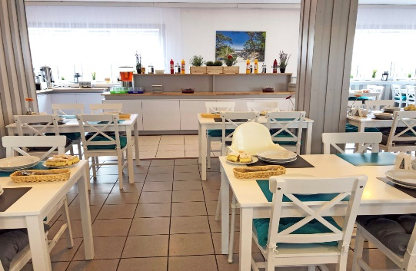
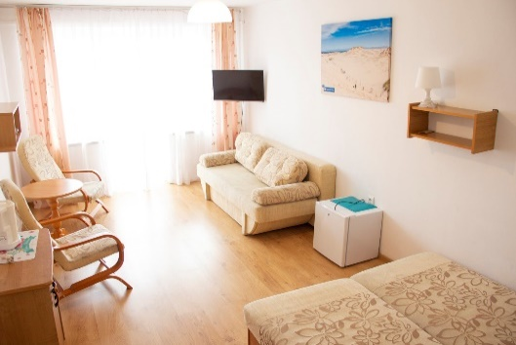
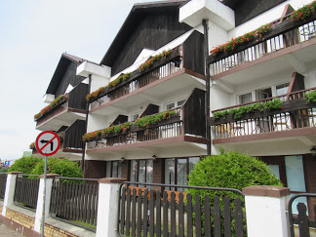
Pokoje 2-, 3-, 4-osobowe z balkonami, wraz z pełnym węzłem sanitarnym, lodówką, wyposażone w: TV cyfrowa naziemna
+ Internet WiFi, czajnik elektryczny wraz z zastawą stołową, ręczniki (1 duży+1 mały/os.), sprzęt plażowy (leżak, parawan, koc plażowy – po 1 szt/pokój), stołówka z kuchnią domową, kącik dla dzieci, stół do tenisa stołowego, piłkarzyki oraz gry świetlicowe, siłownia, żelazko i deska do prasowania dostępna w recepcji, kijki Nordic-Walking do wypożyczenia w recepcji
.CENA: 2.850 zł/os.
Zniżka dla członków PTTK i właścicieli Karty Pabianiczanina | 4 %
Zniżka dla pozostałych osób wpłacających zaliczkę do dnia 14.04.2024 r. | 50 zł
Zniżek nie łączymy

Zapewniamy:
- Przejazd
- Wyżywienie 2 x dziennie (śniadania i obiadokolacje)
- Noclegi w pokojach 2 - osobowych z balkonem, łazienkami, TV, sprzętem plażowym i naczyniami
- 1 x uroczysta kolacja przy muzyce mechanicznej
- 1 zabieg masażu na fotelu masującym
- Korzystanie z bezprzewodowego internetu, świetlicy i siłowni
- Opiekę pilota
- Ubezpieczenie NNW

Opłata klimatyczna we własnym zakresie.

Pobyt rozpoczyna się obiadokolacją w dniu przyjazdu, a kończy się śniadaniem w dniu wyjazdu.

Informacja!
Biuro PTTK zastrzega sobie możliwość zmiany w programie oraz w cenie imprezy organizowanej przez nasz Oddział z przyczyn od nas niezależnych.
Z powodu niewystarczającej ilości zgłoszeń wyjazd może być odwołany.
Niniejsza oferta nie stanowi oferty w rozumieniu kodeksu cywilnego, a dane w niej zawarte mają jedynie charakter informacyjny i mogą ulec zmianie przez organizatora.
PTTK Oddział – Pabianice, 95 – 200 Pabianice ul. Traugutta 2, kom. 502-556-221

